التَّارِيخُ: 22.01.2021
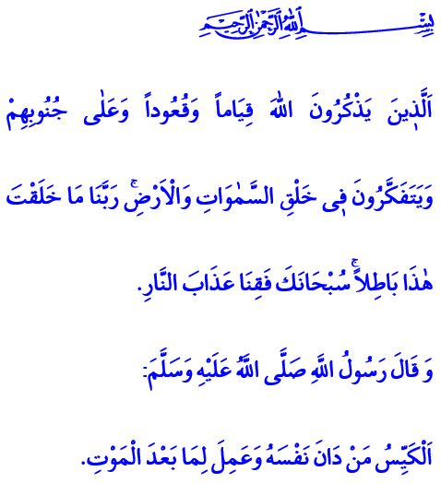
عِبَادَةُ الْعَقْلِ: التَّفَكُّرُ
أَيُّهَا الْمُسْلِمُونَ الْكِرَامُ!
إِنَّ رَبَّنَا سُبْحَانَهُ وَتَعَالَى يَقُولُ فِي الْآيَةِ الْكَرِيمَةِ الَّتِي قُمْتُ بِتِلَاوَتِهَا: "اَلَّذ۪ينَ يَذْكُرُونَ اللّٰهَ قِيَاماً وَقُعُوداً وَعَلٰى جُنُوبِهِمْ وَيَتَفَكَّرُونَ ف۪ي خَلْقِ السَّمٰوَاتِ وَالْاَرْضِۚ رَبَّنَا مَا خَلَقْتَ هٰذَا بَاطِلاًۚ سُبْحَانَكَ فَقِنَا عَذَابَ النَّارِ"
أَيُّهَا الْمُؤْمِنُونَ الْأَعِزَّاءُ!
إِنَّ الْعَقْلَ مِنْ أَعْظَمِ الْآلَاءِ الَّتِي مَنَّ الْحَقُّ سُبْحَانَهُ وَتَعَالَى بِهَا عَلَى الْإِنْسَانِ. وَإِنَّ الْعَقْلَ، هُوَ فَضْلٌ رَفِيعٌ أُنْعِمَ بِهِ عَلَيْنَا مِنْ أَجْلِ أَنْ نُمَيِّزَ الْحَقَّ مِنْ الْبَاطِلِ وَالصَّوَابَ مِنَ الْخَطَأِ وَالْأَشْيَاءَ النَّافِعَةَ مِنْ الضَّارَّةِ. وَلَا شَكَّ أَنَّ الْإِنْسَانَ بِفَضْلِ ذَلِكَ يُمْكِنُ لَهُ أَنْ يُدْرِكَ آيَاتِ اللَّهِ عَزَّ وَجَلَّ وَيُضْفِى إِلَى حَيَاتِهِ مَعْنًى. وَيَجْتَنِبُ بِذَلِكَ الشُّرُورَ وَيَتَوَجَّهُ إِلَى الْخَيْرِ. وَإِذَا مَا اِسْتَعْمَلَ عَقْلَهُ فِي الْأَعْمَالِ الطَّيِّبَةِ فَإِنَّهُ سَيَنَالُ ثَوَاباً عَظِيماً فِي الْآخِرَةِ. أَمَّا إِذَا مَا خَطَّطَ لِلْفَسَادِ مُسْتَعْمِلاً عَقْلَهُ فَإِنَّ عَاقِبَتَهُ سَتَكُونُ الْخُسْرَانَ.

أَيُّهَا الْمُسْلِمُونَ الْأَفَاضِلُ!
أَمَّا عَنْ ثَمَرَةِ الْعَقْلِ فَإِنَّهَا التَّفَكُّرُ. وَإِنَّ التَّفَكُّرَ، هُوَ بَذْلُ الْجُهْدِ وَالتَّفْكِيرِ مِنْ أَجْلِ فَهْمِ الْحَقِيقَةِ وَالتَّصَرُّفِ بِشَكْلٍ صَائِبٍ. وَإِنَّنَا مِنْ خِلَالِ التَّفَكُّرِ نَقُومُ بِإِدْرَاكِ الْغَايَةِ مِنْ خَلْقِنَا وَأَهَمِّيَّةِ الطَّاعَةِ لِلَّهِ عَزَّ وَجَلَّ وَنُدْرِكُ كَذَلِكَ قِيمَةَ الْوَقْتِ وَقِيمَةَ الْعَمَلِ الصَّالِحِ. كَمَا أَنَّنَا نَقِفُ عَلَى ذَلِكَ التَّوَازُنِ الَّذِي لَا مَثِيلَ لَهُ لَدَى الْكَائِنَاتِ وَعَلَى الْآلَاءِ وَالنِّعَمِ الَّتِي لَا حَصْرَ لَهَا. وَنُدْرِكُ بِذَلِكَ الْحِكْمَةَ الْمُتَعَلِّقَةَ بِخَلْقِ السَّمَاوَاتِ وَالْأَرْضِ وَالْجِبَالِ وَالْبِحَارِ وَالشَّمْسِ وَالْقَمَرِ وَالْعَدِيدِ مِنْ الْجَمَالَاتِ الْمَعْلُومَةِ وَغَيْرِ الْمَعْلُومَةِ. وَإِنَّنَا بِفَضْلِ التَّفَكُّرِ نَنْظُرُ إِلَى الْأَحْدَاثِ مِنْ مَنْظُورِ الْعِبْرَةِ وَنَسْتَخْلِصُ الدُّرُوسَ وَنَتَلَقَّى مَا يَقَعُ عَلَيْنَا مِنْ مَسْؤُولِيَّةٍ.
أَيُّهَا الْمُؤْمِنُونَ الْأَفَاضِلُ!
إِنَّ رَسُولَنَا الْحَبِيبَ صَلَّى اللَّهُ عَلَيْهِ وَسَلَّمَ يَقُولُ فِي حَدِيثٍ لَهُ: "اَلْكَيِّسُ مَنْ دَانَ نَفْسَهُ وَعَمِلَ لِمَا بَعْدَ الْمَوْتِ"
وَيَا لَسَعَادَةِ أُولَئِكَ الَّذِينَ يَتَّخِذُونَ مِنْ عُقُولِهِمْ وَسِيلَةً لِنَيْلِ رِضَا الْحَقِّ سُبْحَانَهُ وَتَعَالَى عَلَى طَرِيقِ كَوْنِهِمْ أُنَاساً يَتَّسِمُونَ بِالْفَضِيلَةِ وَعِبَاداً يَتَحَلَّوْنَ بِالْحَقِيقَةِ! وَأُولَئِكَ الَّذِينَ يَرَوْنَ الدُّنْيَا عَلَى أَنَّهَا مَزْرَعَةٌ لِلْآخِرَةِ وَيَسْتَعِدُّونَ مِنَ الْيَوْمِ لِتِلْكَ الْحَيَاةِ الْأَبَدِيَّةِ!

سُورَةُ آلِ عِمْرَانَ، الْآيَةُ: 191.
سُنَنُ التِّرْمِذِيّ، كِتَابُ صِفَةُ الْقِيَامَةِ، 25. المُدِيرِيَّةُ العَامَّةُ لِلْخَدَمَاتِ الدِّينِيَّةِ

